**UNIVERSIDAD DE TARAPACÁ**



**FACULTAD DE INGENIERÍA**

Departamento de Ingeniería en Computación e Informática



**Invidentes conociendo su entorno**

**“BlueBlind”**

**Autores:**

* **Nicolás Barraza**
* **Diego Honores**
* **Juan Rojas**

**Empresa: Visión Localizational**

**Profesor: Diego Aracena Pizarro**

**Asignatura: Proyecto 2**

Arica, Chile 30 de noviembre de 2021

# Historial de cambios

# Dueño del documento: Empresa “Vision Localizational”

|  |  |  |  |
| --- | --- | --- | --- |
| **Fecha** | **Versión** | **Descripción** | **Autor(es)** |
| 05/10/2021 | 1.0 | Versión preliminar del formato | Nicolas Barraza  Diego Honores  Juan Rojas |
| 19/10/2021 | 1.1 | Definición inicial de las actividades de trabajo, Avance de la carta Gantt y Asignación del tiempo | Nicolas Barraza  Diego Honores  Juan Rojas |
| 22/10/2021 | 1.2 | Se avanzó en la definición de riesgos y se hizo arreglos al formato del documento | Diego Honores  Juan Rojas |
| 23/10/2021 | 1.3 | Definición de roles, costos, introducción y conclusión. | Nicolas Barraza  Diego Honores  Juan Rojas |
| 24/10/2021 | 1.4 | Alcance y asignación de roles a actividades de trabajo | Nicolas Barraza |
| 25/10/2021 | 1.5 | Término del avance 1 | Nicolas Barraza |
| 26/10/2021 | 1.6 | Correcciones menores | Juan Rojas |
| 02/11/2021 | 2.0 | Inicio desarrollo avance 2 | Juan Rojas |
| 14/11/2021 | 2.1 | Descripciones de casos de uso, requisitos funcionales y no funcionales. Actualización del diagrama de diseño. | Juan Rojas |
| 16/11/2021 | 2.2 | Diagramas de secuencia. Descripción inicial de de arquitectura de sistema. Descripción inicial de interfaz de usuario. | Juan Rojas |
| 23/11/2021 | 2.3 | Mejoras en la arquitectura del sistema y la interfaz de usuario. Mejoras en el escenario del problema, objetivos y riesgos. | Diego Honores  Juan Rojas |
| 26/11/2021 | 2.4 | Desarrollo de modelo de clases. | Juan Rojas |
| 27/11/2021 | 2.5 | Descripción de la planificación de la documentación. | Juan Rojas |
| 29/11/2021 | 2.6 | Conclusión actualizada. | Juan Rojas |

# 

# Tabla de contenidos

# 

**Historial de cambios** **2**

**Dueño del documento: Empresa “Vision Localizational”** **2**

**Tabla de contenidos** **4**

**1. Panorama general** **6**

1.1. Resumen del proyecto: 6

1.1.1. Introducción: 6

1.1.2. Escenario del problema: 6

1.1.3. Escenario de la solución: 7

1.1.4. Propósito: 8

1.1.5. Alcance: 8

1.1.6. Objetivo general: 8

1.1.7. Objetivos específicos: 8

1.1.8. Suposiciones 9

1.1.9. Restricciones 9

1.1.10. Entregables 9

**2. Organización del proyecto** **10**

2.1. Personal y entidades internas 10

2.2. Roles y responsabilidades 10

2.3. Mecanismos de comunicación 11

**3. Planificación de los procesos de gestión** **12**

3.1. Planificación inicial del proyecto 12

3.1.1. Planificación de estimaciones 12

3.1.2. Planificación de recursos humanos 13

3.2. Lista de actividades 14

3.2.1. Actividades de trabajo 14

3.2.2. Asignación de tiempo 16

3.2.3. Carta Gantt 16

3.3. Planificación de la gestión de riesgos 17

**4. Planificacion de procesos tecnicos** **19**

4.1. Modelo de proceso 19

4.1.1. Diagrama de casos de uso 19

4.1.2. Descripciones de casos de uso de sistema 19

4.1.3. Diagramas de secuencia 23

4.1.4. Modelo de clases 25

4.1.5. Descripción de arquitectura 26

4.1.6. Diseño de la interfaz de usuario 26

4.1.7. Especificación de requerimientos funcionales 28

4.1.8. Especificación de requerimientos no funcionales 29

4.2. Herramientas y técnicas 29

**5. Planificación de procesos de soporte** **30**

5.1. Planificación de la documentación 30

**6. Conclusiones** **31**

**7. Referencias** **32**

# 

# 1. Panorama general

## 1.1. Resumen del proyecto:

### 1.1.1. Introducción:

Con frecuencia, las personas que padezcan de alguna discapacidad visual suelen necesitar asistencia de objetos, animales lazarillos u otras personas que no tengan esa misma condición, para poder realizar todas aquellas actividades que componen su rutina diaria, ya sea ir de un lugar a otro, leer algún texto, realizar compras, entre muchas otras cosas. Con el pasar del tiempo, sin embargo, se han desarrollado diferentes tecnologías de asistencia de visión por computadora que buscan ayudar a facilitar la realización de dichas actividades sin necesidad de requerir ayuda externa. Entre los dilemas a los que se enfrentan personas con discapacidad visual está el de cómo poder trasladarse dentro de un espacio cerrado si no se conoce la distribución del mismo. Es aquí donde surge este proyecto creado por la empresa “Viral Localizational” , que se enfocara en guiar a las personas mediante el uso de sensores.



### 1.1.2. Escenario del problema:

En el día a día, las personas que presentan discapacidad visual se enfrentan con distintas dificultades al llegar a lugares nuevos, ya sea un restaurante, un supermercado, una casa, entre otros. Entre las dudas que le surgen están:

* ¿Qué dimensión tendrá este lugar?
* ¿Dónde se encontrarán los baños?
* ¿Cómo estará distribuido este lugar?

Normalmente las respuestas o soluciones es que estas personas reciben son poco exactas y confusas, tales como:

* Indicaciones con cantidad de pasos y la dirección.(esto es poco exacto ya que no todas las personas hacen los pasos de una misma longitud , por lo que para algunas personas son más pasos y para otras menos).
* La persona los lleva al lugar.

Con estas respuestas la persona no puede saber cómo llegar a estos sectores cuando está parado desde otro punto.



### 1.1.3. Escenario de la solución:

Es por ello que como solución se presenta BlueBlind, una aplicación móvil que utiliza Bluetooth para indicar mediante audios, la ubicación de distintos lugares identificados por sensores. De esta forma, se dan indicaciones al usuario no vidente para poder guiarse dentro de un espacio determinado.

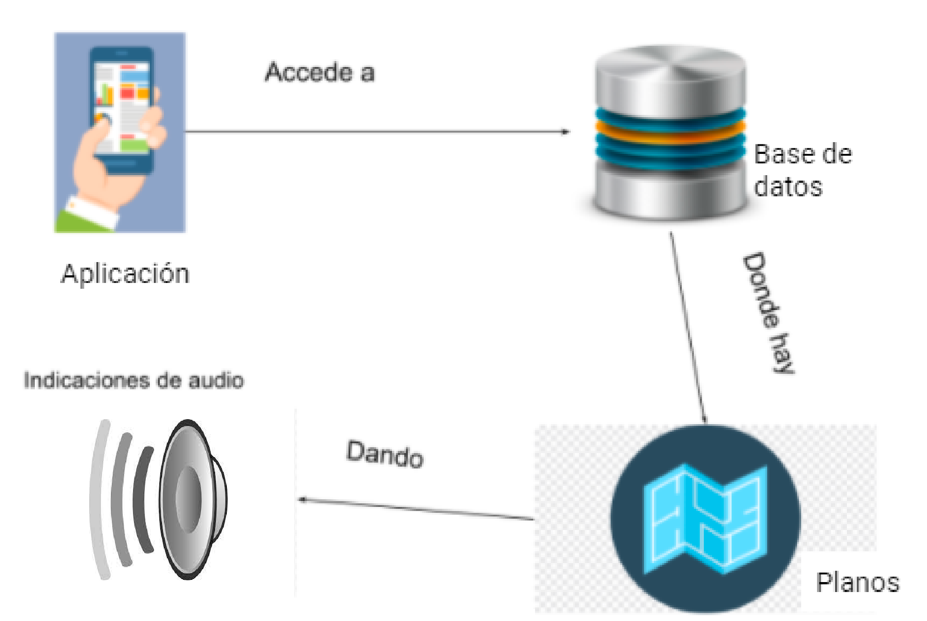

Las Indicaciones que se dan son:

* Dimensión del lugar.
* Pisos que posee.
* Divisiones y sectores existentes y sus respectivas ubicaciones.
* De tener más de un piso, ubicación de las escaleras.
* Ubicación del o los baños.

Luego de las indicaciones anteriores, se accede al apartado de dirigir al usuario.

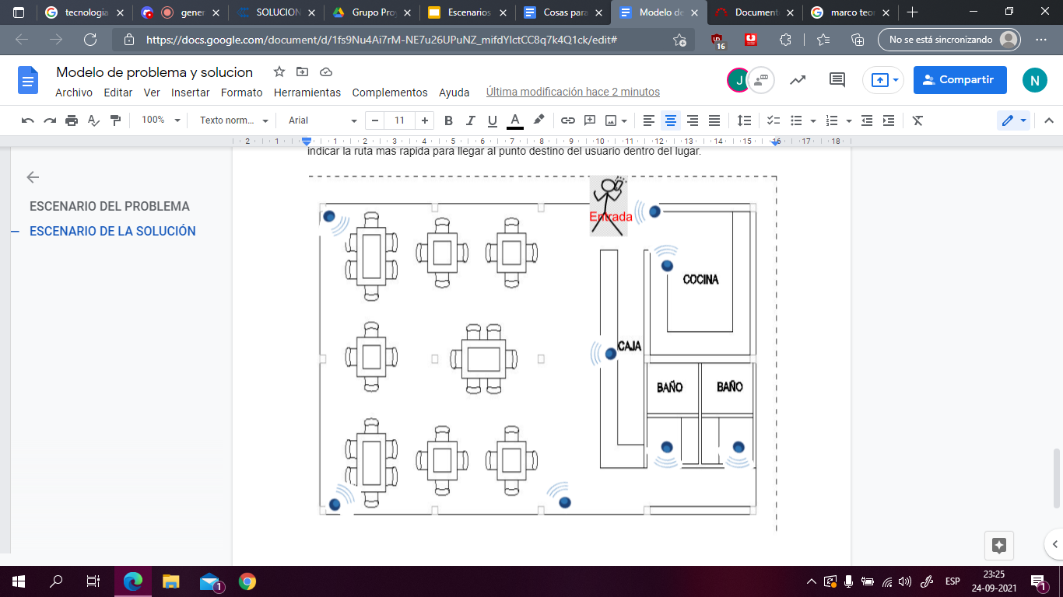

* Se utilizan sensores Bluetooth ubicados en las distintas secciones del lugar para obtener una ubicación más precisa del usuario.
* Mediante audio se le indica la ruta más rápida para llegar al punto destino dentro del lugar.

### 1.1.4. Propósito:

Este proyecto permitirá la creación de una app que ayude a las personas con discapacidad visual a conocer su entorno en espacios reducidos además de guiarlas dentro de estos.

### 1.1.5. Alcance:

La aplicación de software tendrá dos apartados, uno de detección de acceso a un lugar mediante gps y otro de guía dentro del lugar mediante la creación de un método de gps local con sensores beacons, la información será dada mediante audio al usuario. La aplicación será usada en un smartphone con sistema operativo Android.

### 1.1.6. Objetivo general:

Desarrollar una aplicación móvil enfocada en guiar a personas con discapacidad visual en el desplazamiento dentro de un lugar cerrado.

### 1.1.7. Objetivos específicos:

* Realizar estudios acerca del escenario de aplicación.
* Estudiar y aplicar el sensado GPS para su uso en la aplicación.
* Estudiar y aplicar la tecnología ibeacon para los puntos de control de guía al no vidente.
* Diseñar y desarrollar la aplicación móvil.
* Realizar pruebas del funcionamiento de la aplicación en el escenario determinado.

### 1.1.8. Suposiciones

Se busca que este proyecto mejore la vida diaria de las personas que poseen dificultades visuales, otorgándoles una mayor autonomía.

### 1.1.9. Restricciones

* El equipo será de máximo 3 personas.
* El proyecto se realizará en un periodo de un semestre académico.

### 1.1.10. Entregables

* Bitácoras semanales.
* Informe de avance.
* Presentación de avance.
* Informe final.
* Presentación final.
* Manual de usuario.
* Wiki del proyecto.
* Producto final.

# 

# 2. Organización del proyecto

## 2.1. Personal y entidades internas

* Jefe de proyecto.
* Programador.
* Diseñador gráfico.
* Redactor de documentos.

## 2.2. Roles y responsabilidades

|  |  |  |
| --- | --- | --- |
| Rol | Descripción del rol | Responsable |
| Jefe de proyecto | Es quien se encarga de organizar y coordinar con el equipo de trabajo, siendo quien toma las decisiones más importantes con respecto al proyecto, tomando en cuenta la opinión del resto del equipo. | Nicolas Barraza |
| Programador | Es quien realiza el código de la app, además de encargarse de los errores que puedan ocurrir en la app. | Nicolas Barraza |
| Diseñador gráfico | Se encarga de realizar los diseños de la aplicación software a desarrollar. | Diego Honores |
| Redactor de documentos | Responsable de la documentación del proyecto (bitácoras, informe, carta Gantt, etc.) | Juan Rojas |

## 2.3. Mecanismos de comunicación

Entre los distintos mecanismos de comunicación ha utilizar por los miembros del equipo de trabajo, se han destacado los siguientes:

1. **Whatsapp**: Aplicación de mensajería instantánea para teléfonos inteligentes, en la que se envían y reciben mensajes mediante Internet, así como otros archivos. El equipo de trabajo ha creado un grupo de Whatsapp en el cual se utiliza principalmente para determinar los horarios en los que se realizarán las reuniones de trabajo, así como también para comunicar cualquier inconveniente para asistir a las mismas que pueda presentar uno o más miembros del equipo.
2. **Discord**: Servicio de mensajería instantánea freeware de chat de voz VoIP, video y chat por texto. Se cuenta con un servidor de Discord en el que se realizan las reuniones de trabajo del equipo, siendo también el medio por donde se planifican las siguientes reuniones, las distintas tareas a realizar, donde se comparte la información relevante para el proyecto y para comunicarse.
3. **Zoom**: Medio de telecomunicaciones con el cual se realizan reuniones de trabajo, planificaciones de tareas, se comparte información relevante con el proyecto, entre otras cosas.
4. **Google Drive**: Servicio de alojamiento de archivos en el cuál se tiene creada una carpeta en donde almacenar los archivos de informes, bitácoras, presentaciones, diagramas, entre otros que estén relacionados con el proyecto. En Google Drive es donde el equipo de trabajo se dedicará a desarrollar los informes y presentaciones del proyecto.
5. **Redmine**: Herramienta web de gestión de proyectos en la cuál se subirán todos los entregables referentes al proyectos. El equipo de trabajo podrá a su vez editar la carta Gantt que proporciona la aplicación, detallar las actividades y planificarlas en un calendario, administrar la wiki del proyecto, entre otros.

# 

# 3. Planificación de los procesos de gestión

## 3.1. Planificación inicial del proyecto

### 3.1.1. Planificación de estimaciones

|  |  |  |  |
| --- | --- | --- | --- |
| Recurso | Coste individual | Cantidad total | Coste total |
| Notebooks | $600.000 | 3 | $1.800.000 |
| Teléfono móvil | $150.000 | 3 | $450.000 |
| Android Studio | Gratuito | 3 | Gratuito |
| Firebase | Gratuito | 1 | Gratuito |
| Visual Studio Code | Gratuito | 3 | Gratuito |
| Repositorio de documentos Google Drive | Gratuito | 1 | Gratuito |
| Documentos de Google (Google Drive) | Gratuito | 1 | Gratuito |
| Sensores i-Beacon BCN01 BLE | $11.400 | 2 | $22.800 |
| Sueldo de integrantes del equipo | ($850.000 por mes)  En 3 meses y medio = $2.975.000 | 3 | $8.925.000 |
| Costo total del proyecto | $11.197.800 | | |

### 3.1.2. Planificación de recursos humanos

Cada uno de los roles preestablecidos será asignado a cierta cantidad distinta de integrantes del equipo por rol.

* **Jefe de proyecto**: Como mínimo se deberá tener 1 jefe de proyecto. Pero todos los integrantes del equipo deberán tener responsabilidades similares con el proyecto.
* **Programador**: 2 integrantes como mínimo deberán encargarse de la programación del software. Todo el equipo debe asegurarse de revisar los códigos del software.
* **Diseñador gráfico**: 1 integrantes se encargará de realizar el diseño de la aplicación software, consultado a los demás integrantes del equipo si es que el diseño es el ideal.
* **Redactor de documentos**: 1 a 2 personas se encargaran de la documentación de bitácoras y carta Gantt. El resto de entregables (el informe de proyecto por ejemplo) deberán ser realizados por todo el equipo completo.

## 3.2. Lista de actividades

### 3.2.1. Actividades de trabajo

* **Definición preliminar del proyecto**
* **Descripción**: Se define de forma preliminar el proyecto. Esto consiste en definir el nombre del mismo, del equipo/empresa encargado de desarrollarlo, y la problemática a abordar
* **Responsable(s)**: Todo el equipo de trabajo.
* **Definir los escenarios del problema y de la solución**
* **Descripción**: Preparar el escenario que presente la problemática y una posible solución para resolverla
* **Responsable(s)**: Todo el equipo de trabajo.
* **Presentar los escenarios del problema y de la solución**
* **Descripción**: Realizar una presentación que describa los escenarios de la problemática y de la solución propuesta anteriormente definidos.
* **Responsable(s)**: Todo el equipo de trabajo.
* **Desarrollar el informe del proyecto**
* **Descripción**: Realizar durante todo el periodo de desarrollo del proyecto un informe acerca del mismo
* **Responsable(s)**: Todos los miembros del equipo.
* **Realizar la planificación del proyecto**
* **Descripción**: Desarrollar el primer avance del informe del proyecto, el cual consiste en la planificación de este último.
* **Responsable(s)**: Todos los miembros del equipo.
* **Diseñar la interfaz de la aplicación software**
* **Descripción**: Se realiza el diseño de la interfaz de la aplicación software.
* **Responsable(s)**:Diego Honores.
* **Programación**
* **Descripción**: Programar la aplicación software a desarrollar.
* **Responsable(s)**: Nicolas Barraza.
* **Estudiar Android Studio**
* **Descripción**: Aprender a utilizar Android Studio y estudiar los lenguajes de programación Kotlin y Java.
* **Responsable(s)**: Nicolas Barraza.
* **Compra de sensores beacon**
* **Descripción**: Consultar precios y poder comprar o conseguir sensores beacon con los que trabajar.
* **Responsable(s)**: Todo el equipo de trabajo. De preferencia, consultar con el docente Diego Aracena Pizarro.
* **Configuración de sensores beacons**
* **Descripción**: Configurar los sensores beacons, ya sea conectarlo a la app , como modificar los datos que posee.
* **Responsable(s)**: Nicolas Barraza.
* **Realizar pruebas de funcionamiento**
* **Descripción**: Realizar prueba del funcionamiento de la aplicación software.
* **Responsable(s)**: Todos los miembros del equipo.
* **Presentar avance 1**
* **Descripción**: Realizar la presentación del primer avance del informe del proyecto
* **Responsable(s)**: Todos los miembros del equipo.
* **Manual de usuario**
* **Descripción**:Realización de manual de usuario, donde se explica cómo se usa la app.
* **Responsable(s)**: Juan Rojas.
* **Presentar avance 2**
* **Descripción**: Realizar la presentación del segundo avance del informe del proyecto.
* **Responsable(s)**: Todos los miembros del equipo.
* **Cierre del proyecto**
* **Descripción**: Se realizan las últimas actividades referentes al proyecto, terminando el informe e implementando los últimos cambios al software.
* **Responsable(s)**: Todos los miembros del equipo.
* **Presentar el proyecto**
* **Descripción**: Se presenta el proyecto de software finalizado.
* **Responsable(s)**: Todos los miembros del equipo.

### 3.2.2. Asignación de tiempo

* Planificación del proyecto: De 4 a 5 semanas
* Desarrollo y Ejecución del proyecto: De 6 a 7 semanas
* Cierre del proyecto: De 1 a 2 semanas

### 3.2.3. Carta Gantt

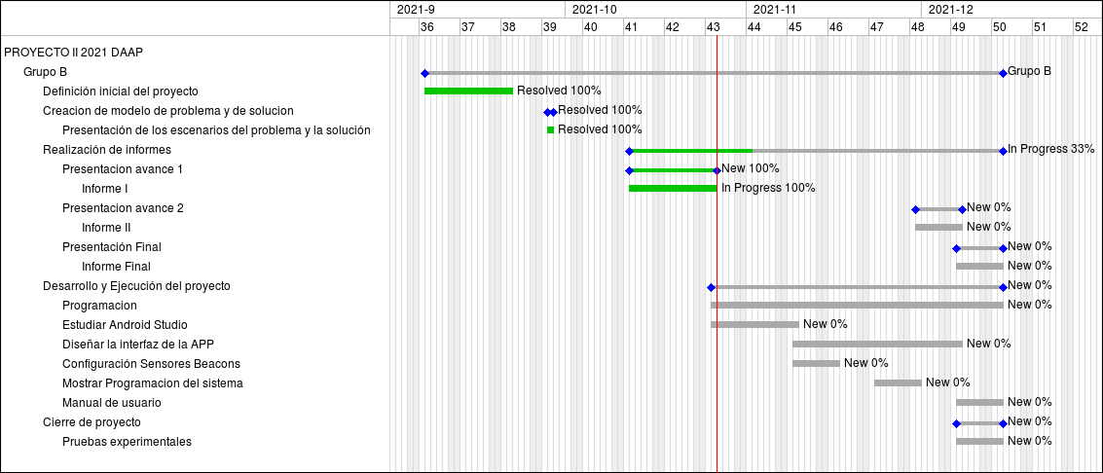

## 3.3. Planificación de la gestión de riesgos

|  |  |  |  |
| --- | --- | --- | --- |
| Riesgos | Probabilidad de ocurrencia | Nivel de impacto | Acción remedial |
| Los sensores beacon pueden no conseguirse a tiempo | 65% | 1 | Modificar el proyecto de tal forma que no se tenga que usar sensores |
| Los teléfonos móviles no son compatibles con el software desarrollado | 40% | 2 | Utilizar herramientas de desarrollo de software compatibles con el sistema operativo de los teléfonos móviles. |
| Se dañan uno de los notebooks | 10% | 2 | Trabajar en otros notebooks. Asegurarse de que tengan los programas software necesarios para trabajar. |
| Se pierden los códigos de programación del Software. | 20% | 1 | Asegurarse de hacer copias y respaldarlas para futuros usos. |
| Uno o más de los integrantes puede enfermarse o no estar disponible para las reuniones de trabajo | 15% | 2 | Redistribuir las tareas de esos integrantes al resto del equipo. |
| Uno de los códigos de la aplicación, causen errores o problemas en el celular | 20% | 2 | Revisar el código que cause los errores y buscar una posible solución. |
| Uno de los integrantes no cumple con sus responsabilidades de trabajo | 10% | 1 | Se le realizará advertencias a dicho integrante junto con la posibilidad de expulsión del equipo en caso de que dicho comportamiento se vuelva a repetir. |
| Se presentan problemas de conexión a los servicios de trabajo en línea (Google Drive, Discord, Whatsapp, etc.) | 20% | 3 | Realizar avances de informes y guardarlos en medios que no requieran de conexión a internet (Microsoft Word por ejemplo).  En caso de los medios de comunicación, utilizar llamadas telefónicas o mensajes de texto para comunicarse con el resto del equipo. |
| Uno de los sensores beacon se daña o se pierde | 10% | 2 | Adaptar las pruebas a realizar para la cantidad de sensores que quedan. Buscar un reemplazo para el o los sensores perdidos en caso de ser necesario. |

## 

# 

# 

# 4. Planificación de procesos técnicos

## 4.1. Modelo de proceso

### 4.1.1. Diagrama de casos de uso

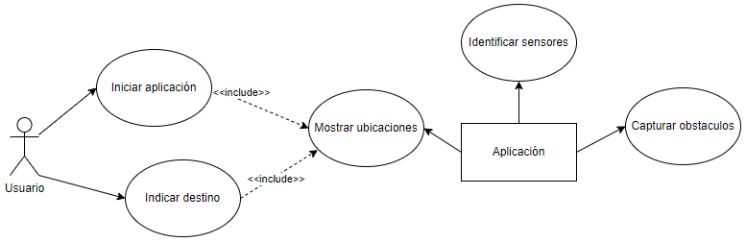

*Ilustración 1. Diagrama de casos de uso.*

### 4.1.2. Descripciones de casos de uso de sistema

|  |  |
| --- | --- |
| **Nombre:** | Iniciar aplicación |
| **Actores**: | Usuario |
| **Descripción**: | Permite al usuario iniciar la aplicación |
| **Precondiciones**: La aplicación debe estar instalada en el dispositivo móvil del usuario, el cual debe tener acceso a Internet, gps y cámara. | |
| **Flujo normal** | |
| ACTOR  1.- El usuario pulsa el icono de la aplicación en su dispositivo móvil. | SISTEMA  2.- La aplicación se inicia  3.- Incluye el caso de uso “**Mostrar ubicaciones**” |
| **Flujo alternativo** | |
|  |  |
| **Postcondiciones**: La aplicación se encuentra iniciada y lista para realizar sus funcionalidades. | |

|  |  |
| --- | --- |
| **Nombre:** | Mostrar ubicaciones |
| **Actores**: | Aplicación |
| **Descripción**: | Permite que el usuario obtenga las ubicaciones marcadas por sensores que se encuentren disponibles. |
| **Precondiciones**: Tener iniciada la aplicación. | |
| **Flujo normal** | |
| ACTOR | SISTEMA  1.- El sistema accede a la base de datos.  2.- El sistema verifica la existencia de sensores guardados.  3.- El sistema obtiene las ubicaciones de los sensores.  4.- El sistema indica cuales son las ubicaciones disponibles |
| **Flujo alternativo** | |
|  | 3.1.- El sistema indica que no hay sensores guardados. |
| **Postcondiciones**: Se carga la lista de sensores del lugar actual. | |

|  |  |
| --- | --- |
| **Nombre:** | Indicar destino |
| **Actores**: | Usuario |
| **Descripción**: | Permite que el usuario indique por comando de voz el lugar al que quiere ir. |
| **Precondiciones**: La aplicación debe estar iniciada y con acceso al micrófono del dispositivo móvil. | |
| **Flujo normal** | |
| ACTOR  1.- El usuario indica el lugar de destino al que quiere ir. | SISTEMA  2.- Incluye el caso de uso “**Mostrar ubicaciones**”.  3.- El sistema indica por comando de voz la ubicación del destino. |
| **Flujo alternativo** | |
|  | 3.1.- El sistema manda un mensaje de error que indique que no existe dicha ubicación. |
| **Postcondiciones**: Se señala la ubicación del destino y su distancia. | |

|  |  |
| --- | --- |
| **Nombre:** | Identificar sensores |
| **Actores**: | Aplicación |
| **Descripción**: | Permite que la aplicación muestre |
| **Precondiciones**: La aplicación debe estar iniciada y con acceso a la cámara del dispositivo móvil. | |
| **Flujo normal** | |
| ACTOR  2.- El usuario acerca la cámara del dispositivo móvil al texto o imagen identificadora del sensor. | SISTEMA  1.- El sistema solicita acercar la cámara al identificador del sensor  3.- La aplicación lee el identificador y lo verifica en la base de datos.  4.- La aplicación indica que el sensor ya está registrado.. |
| **Flujo alternativo** | |
|  | 4.1.- La aplicación manda un mensaje de error indicando que el sensor no existe en la base de datos. |
| **Postcondiciones**: Ninguna. | |

|  |  |
| --- | --- |
| **Nombre:** | Capturar obstáculos |
| **Actores**: | Aplicación |
| **Descripción**: | Permite a la aplicación capturar los obstáculos que se presenten en el camino entre el usuario y su destino. |
| **Precondiciones**: La aplicación debe estar iniciada y con acceso a la cámara del dispositivo móvil. | |
| **Flujo normal** | |
| ACTOR  1.- El usuario apunta la cámara al frente suyo. | SISTEMA  2.- La aplicación empieza a capturar imágenes de los obstáculos en frente del camino.  3.- La aplicación indica mediante voz los obstáculos que se encuentren de frente. |
| **Flujo alternativo** | |
|  |  |
| **Postcondiciones**: Ninguna. | |

### 4.1.3. Diagramas de secuencia

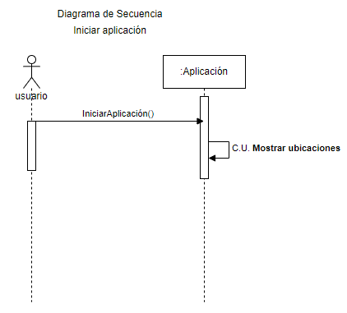

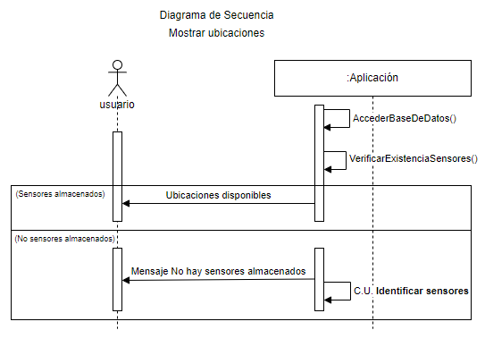

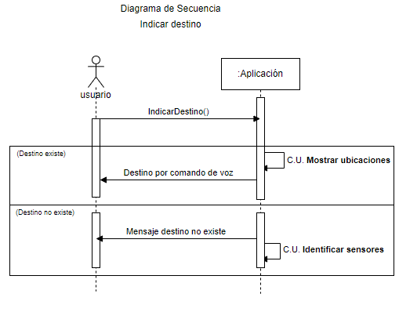

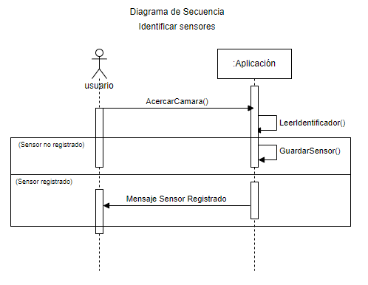

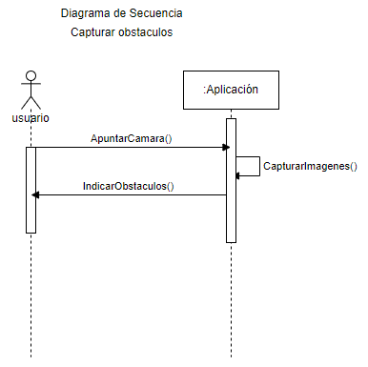

### 4.1.4. Modelo de clases

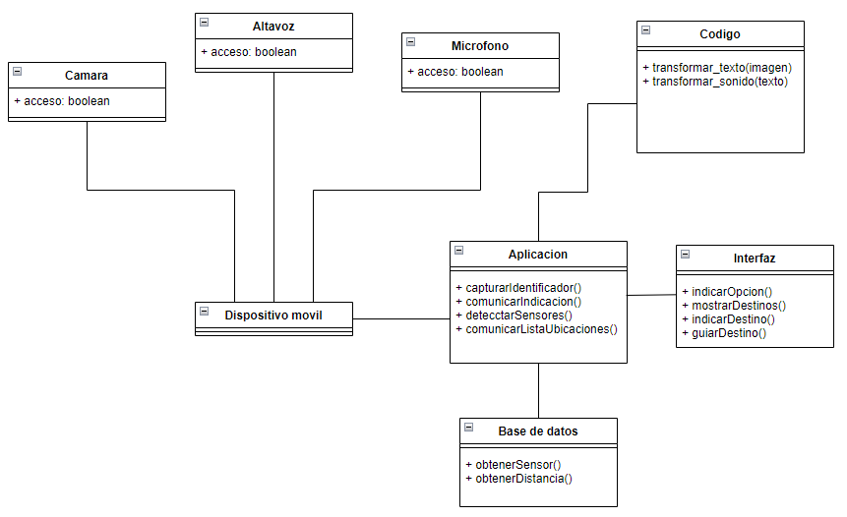

### 4.1.5. Descripción de arquitectura

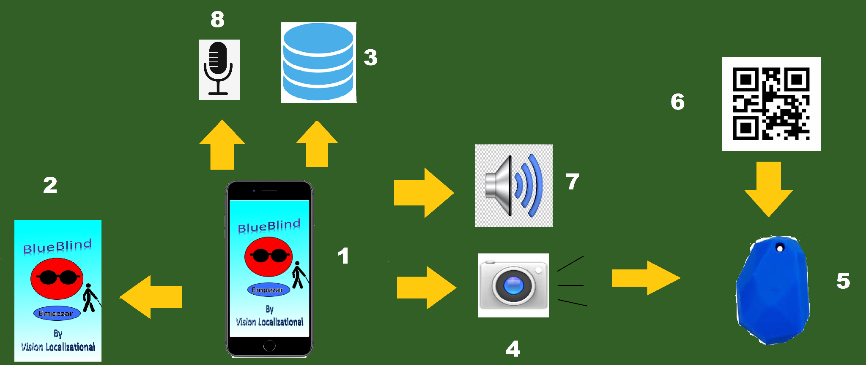



1. El dispositivo móvil que contiene la aplicación instalada que dará indicaciones al usuario por medio de comando de voz.



1. La interfaz del software con la que interactúa el usuario, por lo general, a través de comandos de voz.
2. La base de datos contiene todos los sensores registrados. La aplicación accede a esta misma para obtener aquellos sensores relacionados con los destinos que pertenezcan a la ubicación actual.
3. La cámara del dispositivo por la cual podrá analizar los identificadores de los sensores o de los obstáculos.
4. El sensor iBeacon está ubicado en distintas partes de la localización actual. Este es identificado por la aplicación por medio de la lectura de su identificador.
5. El identificador del sensor u obstáculo es leído por la aplicación, la cual utiliza comandos de voz para indicar al usuario la distancia a la que se encuentra.
6. El dispositivo de salida de audio del dispositivo móvil, por el cual la aplicación indicará al usuario la distancia de la ubicación de los sensores u obstáculos.
7. El micrófono o dispositivo de entrada de audio del dispositivo móvil. El usuario lo utiliza para indicar a la ubicación a la cual desea ir.

### 

### 4.1.6. Diseño de la interfaz de usuario





En esta ilustración se aprecia la interfaz de la pantalla de inicio de la aplicación. Para acceder a ella basta con pulsar el botón Empezar.

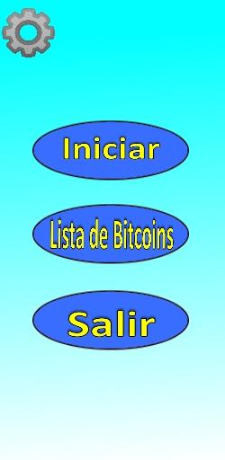

En esta ilustración se muestran las distintas opciones que tiene la aplicación. El usuario menciona la opción y al escucharla, la aplicación la realiza. El boton iniciar hará que

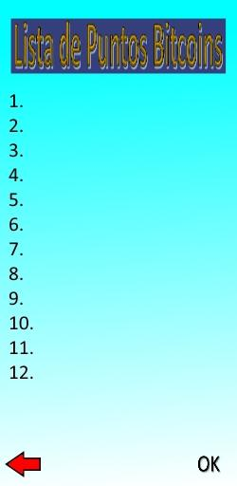

Aquí se aprecia una ventana que mostrará la lista de los sensores presentes en la ubicación actual. La aplicación utilizará comandos de voz para leer cada una de estas ubicaciones.

### 4.1.7. Especificación de requerimientos funcionales

|  |  |
| --- | --- |
| **Requerimiento funcional** | **Descripción** |
| La aplicación debe poder reconocer la voz del usuario. | La aplicación debe ser capaz de poder acceder al micrófono del dispositivo móvil para que el usuario pueda realizar indicaciones por medio de voz. |
| La aplicación debe de poder reproducir audios. | La aplicación debe de poder reproducir audios que indiquen los lugares detectados así como las indicaciones para llegar a cada una de ellas. |
| La aplicación debe de poder acceder a la cámara. | La aplicación debe de poder acceder a la cámara del dispositivo móvil para poder capturar los obstáculos del lugar, así como los identificadores de los sensores de las ubicaciones. |
| La aplicación debe poder leer texto o imágenes. | La aplicación debe ser capaz de poder leer los textos o imágenes identificadoras de los sensores de las ubicaciones. |

### 4.1.8. Especificación de requerimientos no funcionales

|  |  |
| --- | --- |
| **Requerimiento no funcional** | **Descripción** |
| La aplicación solo puede ser instalada en Android. | La aplicación solo puede y debe ser instalada en dispositivos móviles con sistema operativo Android. |
| La aplicación debe ser hecha en Android Studio. | La aplicación debe ser desarrollada en el entorno de desarrollo Android Studio. |
| La aplicación debe acceder a una base de datos creada en Firebase | La aplicación debe de poder acceder a los datos almacenados en una base de datos creada con Firebase |
| La aplicación solo funciona en interiores. | Dada la naturaleza de la aplicación, está solo puede usarse dentro de una ubicación, sea un edificio, un restaurante, una tienda, entre otros. |

## 4.2. Herramientas y técnicas

Herramientas: Android Studio, Google Drive, Firebase, Draw.io, Google Docs, Microsoft Office.

## 

# 5. Planificación de procesos de soporte

## 5.1. Planificación de la documentación

* **Manual de usuario**: Es un documento que contiene las diferentes instrucciones de instalación y uso de la aplicación para que el usuario pueda utilizarla de la manera más sencilla y correcta posible.
* **Bitacoras**: Un conjunto de documentos que describen las principales tareas realizadas en una reunión de trabajo de equipo, así como las tareas planeadas para la siguiente reunión, sugerencias a desarrollar y los temas posibles a tratar.
* **Carta Gantt**: Es una línea de tiempo de la planificación y desarrollo de futuras tareas relacionadas con el avance del proyecto, cada una de las cuales sean futuras, pasadas o en progreso, está asociada a un plazo de tiempo aproximado determinado.

## 

# 6. Conclusiones

En este segundo avance del informe del proyecto “Invidentes conociendo su entorno”, además de realizar correcciones al apartado de planificación del proyecto descrito en el primer avance, se describió el análisis y diseño de la aplicación software a desarrollar. Como recordatorio, el proyecto en el que se está trabajando se enfoca en desarrollar una aplicación software para personas con discapacidad visual, guiándolas en su desplazamiento en el interior de algún edificio.

En el apartado de análisis se definieron los diagramas de casos de uso del sistema, cada uno de estos con su respectiva descripción y modelos de secuencia, así como el modelado de clases. Por otro lado, en el apartado de diseño se realizó un diagrama de la arquitectura del sistema junto a su descripción, y a su vez crearon diseños base de parte de la interfaz de la aplicación. De esta última se definieron los requisitos funcionales y no funcionales, así como algunas de las herramientas a utilizar para el desarrollo tanto de la misma como del proyecto en sí. Por último, se definieron algunos de los entregables a desarrollar y entregar junto con la aplicación terminada y el informe final.

Para la entrega del informe final, y por ende la finalización de la aplicación y el proyecto, se espera poder tener en funcionamiento la aplicación con sus características más importantes o fundamentales implementadas. Junto con ello, se buscará definir el manual de usuario de la aplicación, así como una Carta Gantt actualizada y la Wiki del Equipo completamente descrita.

# 7. Referencias

[1] D. Aracena Pizarro y J. Cordova Guarachi. “Proyecto II Piloto 2do Semestre 2021”. Departamento de Ingeniería Civil en Computacion e Informatica, Universidad de Tarapacá, sede Arica, Chile, 2021.

[2] “Discord”. [Online]. Disponible en: <https://es.wikipedia.org/wiki/Discord>

[3] “Redmine”. [Online]. Disponible en: <https://es.wikipedia.org/wiki/Redmine>

[4] “Google Drive”. [Online]. Disponible en: <https://es.wikipedia.org/wiki/Google_Drive>

[5] “WhatsApp”. [Online]. Disponible en: <https://es.wikipedia.org/wiki/WhatsApp>

Obs: hay faltanten de avance, codificaciones iniciales..

Buen análisis y diseño, buena arquitectura del sistema

Nota 6.0